Temat: Zlodowacenia na obszarze Polski
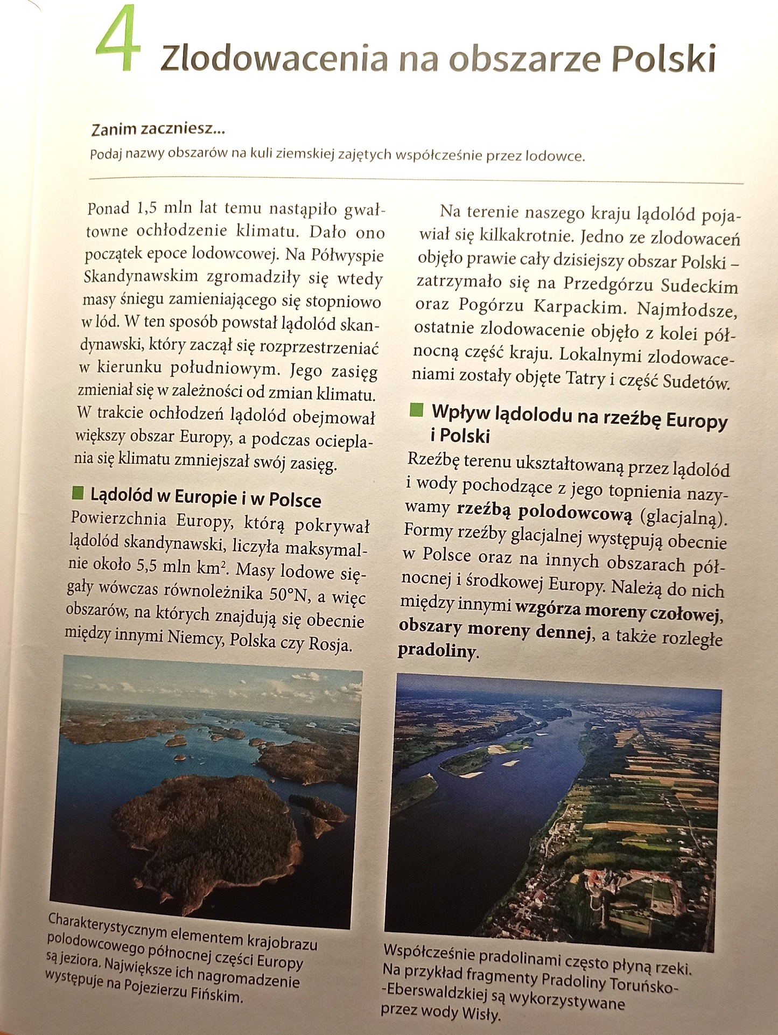

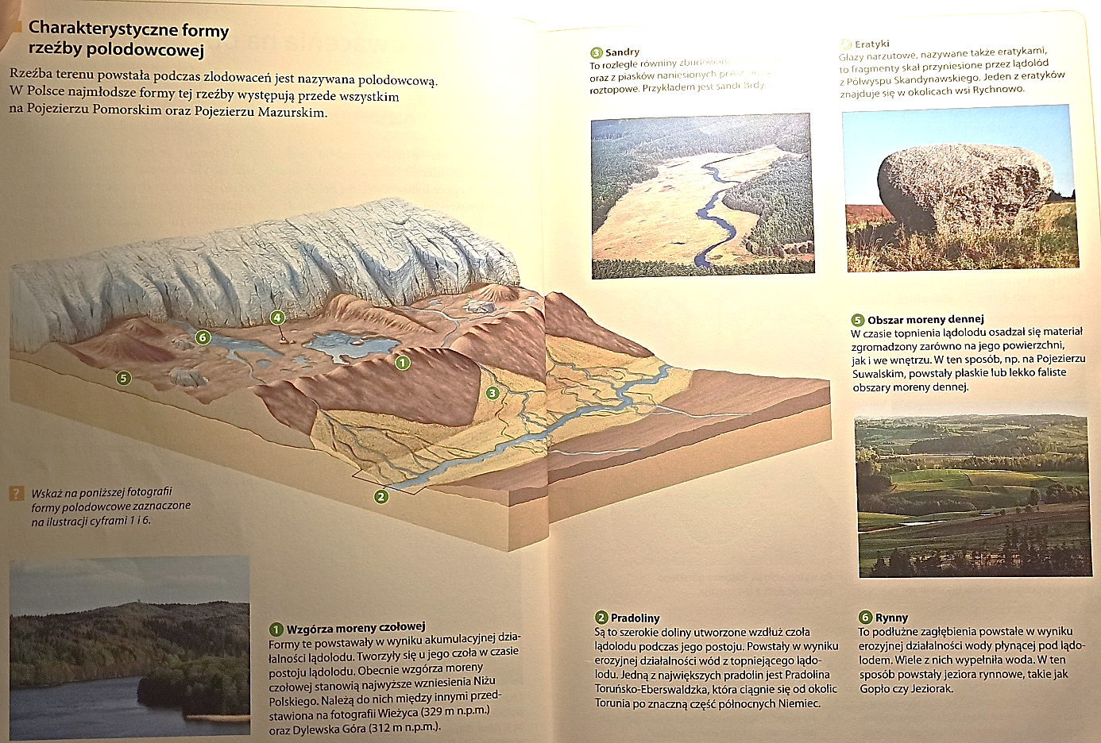

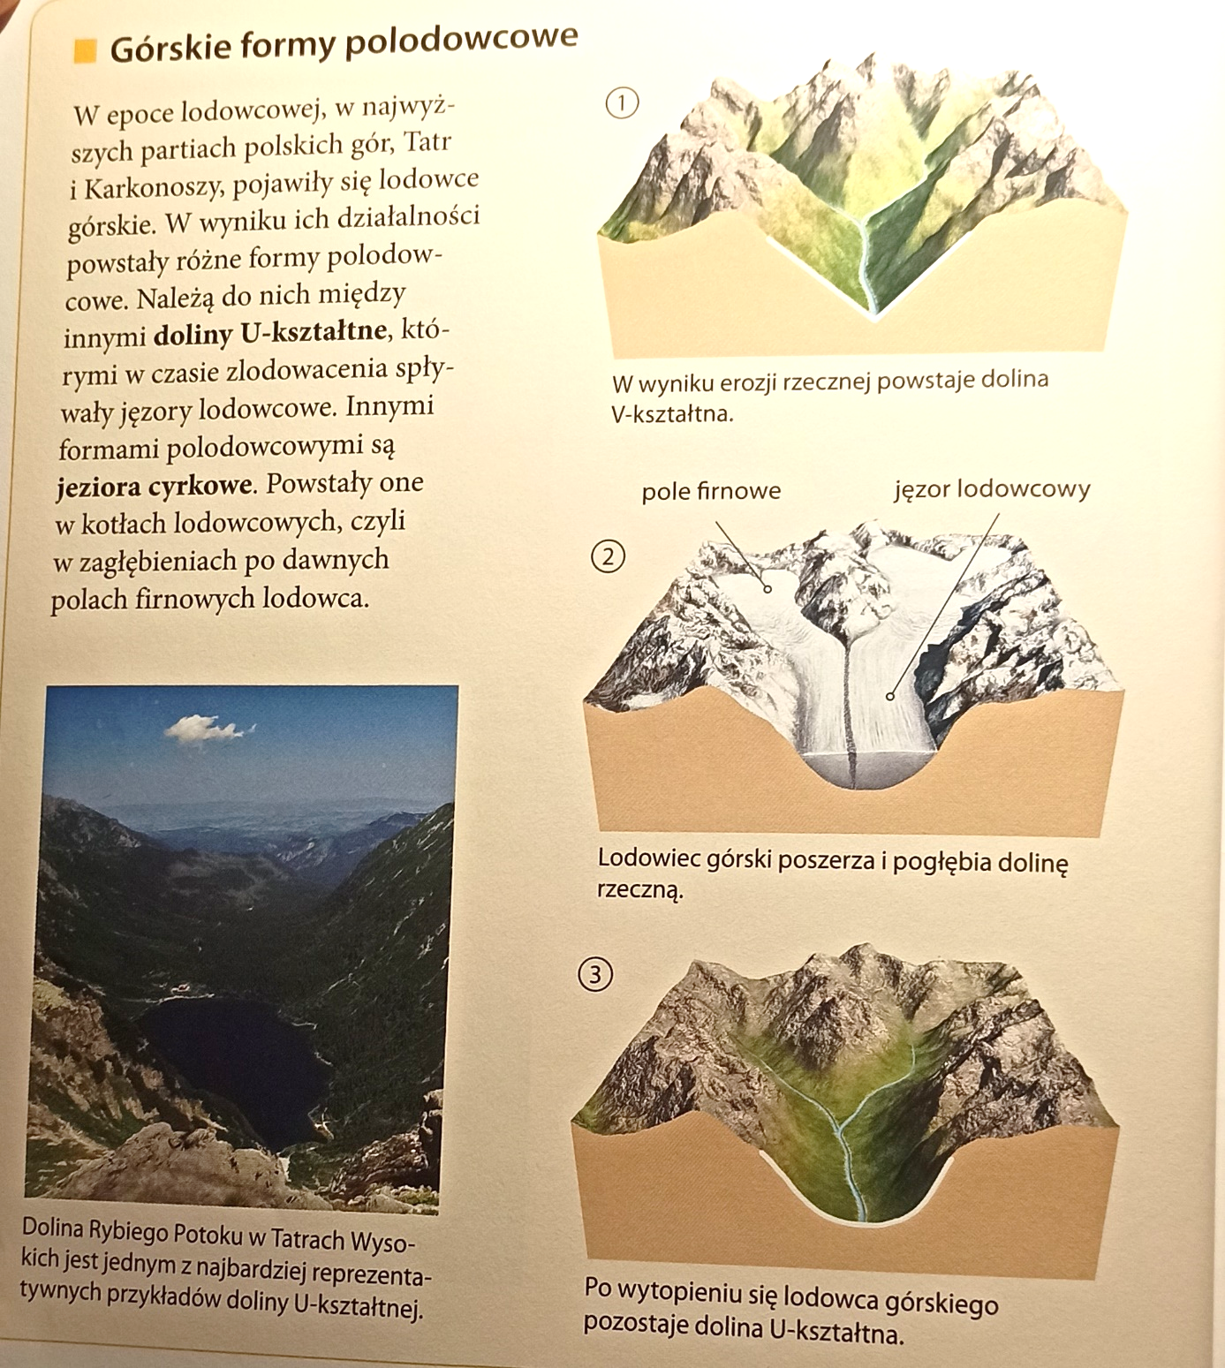

Zadanie domowe
1.Podaj nazwy obszarów na kuli ziemskiej zajętych współcześnie przez lodowce.
2. Scharakteryzuj trzy dowolne formy polodowcowe występujące na Niżu Polskim.

